パワーポイントを使った講習会を開催し、インターネットの危険性や その正しい使い方について啓発を行います。
小学校高学年向け・中学生向け・保護者向けの３つのプログラムを
用意しております（時間・内容の調整も可能です）。
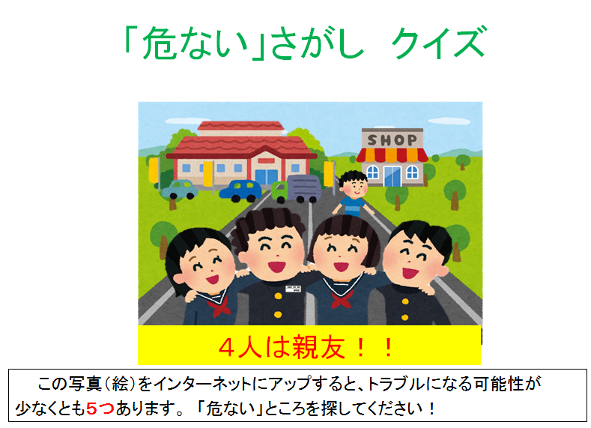

※実際の講習会で使用しているスライドです。答えは講習会でお確かめください。
講 習
内 容

フィルタリングについて
インターネットについて
個人情報について
情報モラル
ネットいじめ

ＳＮＳ利用上の注意点

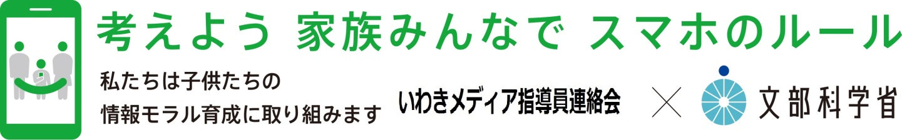

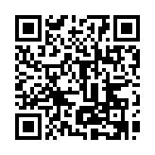
いわき市教育委員会事務局 生涯学習課（申し込み先）
いわき市平字堂根町4-8 東分庁舎４階
☎ 0246(22)7558 FAX 0246(21)9158
Mail shogaigakushu@city.iwaki.lg.jp

